Первый тур
«Проверим знания»
- Что представляет собой Солнце?
- Что великий Леонардо да Винчи назвал «соком жизни»?
- Какое животное длиннее всего «раскатало» губу?
- Он спал 33 года, а потом проснулся и даже угодил на знаменитую картину В.М.Васнецова. Кто это?
- В древнегреческой мифологии он - один из богов старшего поколения, а что это в химии?
- У человека она бывает четвертой, самой редкой.
- Что это? Исследователь Г.А.Ушаков назвал это природное явление «улыбкой Арктики».
- Этот северный полуостров дал название химическому элементу.
- Петр I накануне решающей битвы сказал: «Господа, …, может быть, еще побьют нас, но у них мы научились побеждать». Кто дал русским такой урок?
- Солнечный зайчик появляется при попадании солнечного луча на поверхность…
- Итальянский путешественник Марко Поло писал: «В Китае жилье отапливают… камнем, огонь от которого сильнее, чем от дров». Что это за камень?
- В древности их было семь. До наших дней сохранилось только одно. Какое?
- Какую букву напоминает созвездие Кассиопеи?
- Какая женщина – математик писала стихи, повести, пьесы?
- На какой клавише клавиатуры ничего не написано?
Первый тур
«Проверим знания»
Лист ответов

ФИО участника

№ вопроса | Ответ
1
2
3
4
5
6
7
8
9
10
11
12
13
14
15

Первый тур
«Проверим знания»
Лист ответов

ФИО участника

№ вопроса | Ответ
1
2
3
4
5
6
7
8
9
10
11
12
13
14
15
Второй тур
«Покажем знания»

Область знаний: «Биология»
- Их равное количество у геометрического тела – куба и в теле человека. Сколько их?
- Королек самая маленькая птица в России, а какая птица самая большая в мире?
- Если «био» означает «живой», то, что означает «вирус»?
- Самая твердая ткань в организме человека?
- Скелет человека состоит из двух отделов. Каких?

Область знаний: «География»
- Земные сутки на экваторе длятся 24 часа, а какова их продолжительность на Северном и Южном полюсах?
- Что означает поднятый флаг над Букингемским дворцом?
- В Африке они называются вади, а в Австралии - крики. Что это
- Эти два крохотных острова разделяет четыре километра, на одном рождается первый день нового года, на другом провожают последний день уходящего года. Как называются эти острова?
- Где на Земле день всегда равен ночи, а солнце дважды в году бывает в зените? Какие это дни?

Область знаний: «Химия»
- В 1869 г. этот химический элемент был открыт на Солнце, а на Земле только через 27 лет. Какой это элемент?
- Этот продукт используется в промышленности для получения крахмала, что это?
- Как в быту называют продукт питания, являющийся сложным эфиром глицерина и непредельных карбоновых кислот?
- Он выходит в состав любого органического вещества.
- На торжественных пирах Древней Руси этот продукт подавали в особых сосудах и лишь на столы знатных гостей, а легионеры Древнего Рима получали этим продуктом жалование. Что это за продукт?

Область знаний: «История»
- Как в Элладе называли раба, который должен был следить за успехами подопечного ребенка в учебе, учить его хорошим манерам, а так же наказывать его прутьями?
- В честь победы русских в Чесменском сражении над турецким флотом была изготовлена медаль. На ее лицевой стороне – портрет Екатерины Великой, а на оборотной – османский флот и выразительная надпись. Какая?
- В заслугах этого государственного деятеля присоединение Крыма, создание Черноморского флота, сокращение срока военной службы. Кто этот человек?
- В годы войны 1941-1945 г.г. были созданы отряды для борьбы с диверсантами, шпионами, изменниками Родины. Как назывались эти отряды?
- Ге Н.Н., Перов В.Г. , Маковский В.Е., Крамской И.Н. – каким понятием связаны имена этих художников?

Область знаний: «Информатика»
- Название какой известной компьютерной фирмы переводится с английского языка на русский как «Мягкомелкая»?
- C появлением чего стала развиваться деятельность хакеров?
- Есть ли фотопленка в цифровом фотоаппарате?
- Раньше они были «по 5», но маленькие, а теперь по «3», но большие. На самом деле они были вовсе не по 5, да и теперь они не в точности по 3, а как они называются?
- В 1996 году журнал «Компьютерра» писал, что «известны случаи опрыскивания дискет бактерицидными аэрозолями». Для чего?

Область знаний: «Физика»
- Какие виды движения тебе известны?
- Единица измерения сопротивления.
- Прибор измеряющий работу электрического тока.
- Какое агрегатное состояние легко меняет объем?
- Он бывает у линзы, его показывают иллюзионисты.

Область знаний: «Математика»
- В 1556 году английский математик Рекорд ввел знак равенства (=), которым пользуются и поныне. Как он обосновал введение этого знака?
- Сколько концов у пяти с половиной палок?
- Как следует написать три цифры 9, чтобы изобразить ими возможно большее число, не употребляя знаков действия?

Область знаний: «ОБЖ»
- Временная потеря сознания при утоплении.
- Какая кислота разрушает красные кровяные клетки – эритроциты?
- Почему могут быть опасны для здоровья консервированные продукты?
- Кто такой пассивный курильщик?
- Содержание каких химических веществ в воде способно эффективно предупреждать кариес зубов?

Второй тур
«Покажем знания»
Лист ответов
ФИО участника __________________________

№ вопроса | Область знаний
№ вопроса | биология | география | химия | история | информатика | физика | математика | ОБЖ
1
2
3
4
5

Второй тур
«Покажем знания»
Лист ответов
ФИО участника __________________________

№ вопроса | Область знаний
№ вопроса | биология | география | химия | история | информатика | физика | математика | ОБЖ
1
2
3
4
5

Третий тур
«Удивим знаниями»
- Самый крупный орган человеческого организма?
- На греческом он означает «лед», а особый блеск ему придает содержание свинца. Что это за материал?
- В переводе это слово означает «ведущий народ». Как это слово звучит на греческом языке?
- Эти мышцы в организме человека самые маленькие и самые точные по функциональным свойствам, какие это мышцы?
- В результате этой войны Россия получила выход к Балтийскому морю.
- В начале 1870 г. немецкий химик Лотар Мейер опубликовал статью «Природа химических элементов как функция их атомных весов», в которой он пытался оспаривать приоритет русского химика в открытии закона. Кто этот химик и какой закон он открыл?
- Наличие этого вещества в коже человека отвечает за различие в интенсивности загара у двух людей, проводящих на солнце одинаковое время
- России принадлежит самый длинный морской пролив в мире. Назовите его.
- Примерно на середине течения этой реки находится всемирно известный водопад Виктория.
- Сколько подвигов совершил Геракл?
- Что означает каждый из этих знаков в химии?
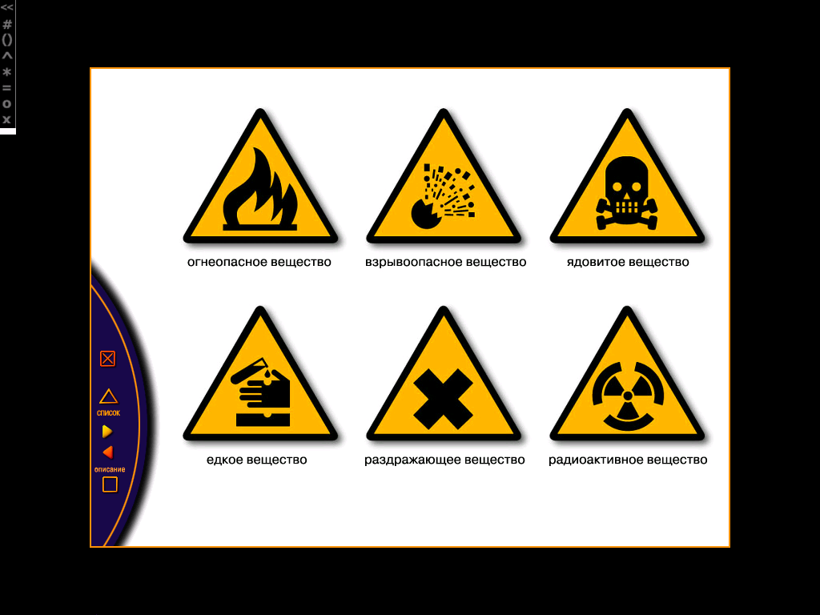
- Эта африканская река на протяжении шести с лишним тысяч километров не принимает в себя ни одного притока.
- Что исчезает при правильном наложении жгута на сосудах помимо прекращения кровотечения.
- Это стихийное бедствие возможно на любой территории из-за нарушения водного экологического равновесия, вызванного строительством ГЭС.
Третий тур
«Удивим знаниями»
Лист ответов

ФИО участника

№ вопроса | Ответ
1
2
3
4
5
6
7
8
9
10
11
12
13
14

Третий тур
«Удивим знаниями»
Лист ответов

ФИО участника

№ вопроса | Ответ
1
2
3
4
5
6
7
8
9
10
11
12
13
14
Четвертый тур
«Кот в мешке!»
Область знаний: «История»
Что собой представляла основанная Петром I Кунсткамера:
- ботанический сад;
- картинную галерею;
- одну из 12 коллегий;
- естественно-научный музей?
Область знаний: «Химия»
Если кто-то выпил щелочь, то пострадавшему дают 1-2% раствор уксусной или лимонной кислоты. Для чего это делают с точки зрения химии? Запишите уравнение химической реакции
Область знаний: «География»
Самые длинные реки Земли:
- Нил, Амазонка, Миссисипи;
- Дунай, Ориноко, Лена;
- Янцзы, Ганг, Инд;
- Обь, Волга, Хуанхэ?
Область знаний: «Биология»
Волосы и ногти являются производными:
- росткового слоя эпидермиса;
- дермы;
- подкожно-жировой клетчатки;
- ороговевшего слоя эпидермиса?
Область знаний: «Физика
Какой закон Ньютона подскажет как найти ускорение тела?
- Первый закон
- Второй закон
- Третий закон
- Закон всемирного тяготения.
Область знаний: «Информатика»
Устройство серого цвета, прямоугольное, лежит на столе, имеет клавиши, служит для набора текста.
- Клавиатура
- Принтер
- Монитор
- Винчестер
Область знаний: «ОБЖ»
Каким образом в нашей школе подается сигнал «Внимание всем!»:
- Два длинных, один короткий звонок
- Три длинных звонка
- Четыре длинных звонка
- Три коротких звонка

Четвертый тур
«Кот в мешке!»

Лист ответов
ФИО участника __________________________

Область знаний
биология | география | химия | история | информатика | физика | математика | ОБЖ

Четвертый тур
«Кот в мешке!»

Лист ответов
ФИО участника __________________________

Область знаний
биология | география | химия | история | информатика | физика | математика | ОБЖ

Четвертый тур
«Кот в мешке!»

Лист ответов
ФИО участника __________________________

Область знаний
биология | география | химия | история | информатика | физика | математика | ОБЖ

